**Муниципальное бюджетное дошкольное образовательное учреждение № 22**

**«Детский сад комбинированного вида «Белочка»**

**623750. Свердловская область, город Реж, улица Машиностроителей,22**

**Телефон: (8 343 64) 3-15-41**

**Конспект**

**Непрерывной образовательной деятельности**

**«Знакомство с профессией воспитателя»**

**вторая младшая  группа**

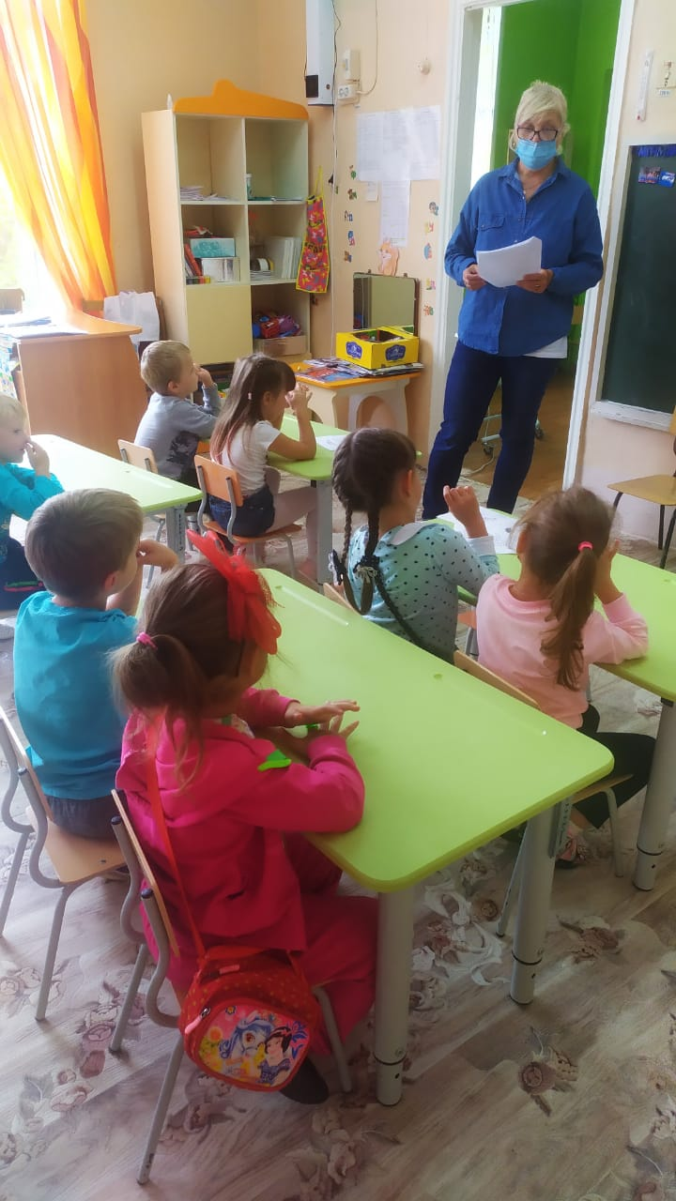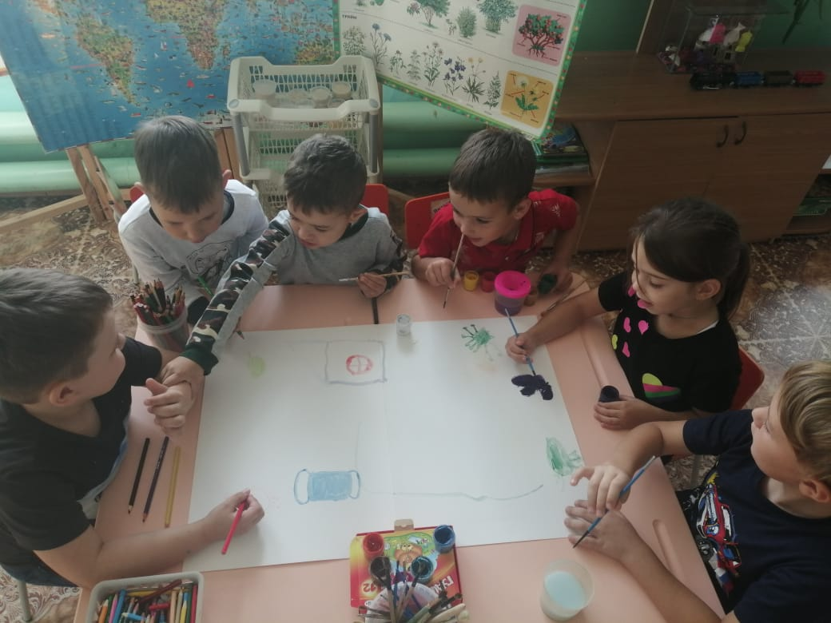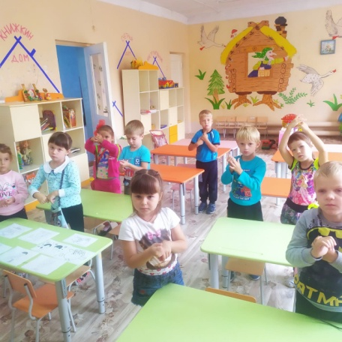

                                              воспитатель:

Милащенко Е.В.

г Реж

**Цель:** формировать у детей первичное представление о профессии воспитатель.

**ЗАДАЧИ**

**Образовательные:**

* Познакомить детей с профессией «воспитатель»
* Формировать представления о выполнение трудового процесса с названием профессии.

**Развивающие:**

* Активизировать словарь детей за счет слов действий (глаголов).
* Развивать речевую активность детей, воображение, внимание, память.
* Развивать умеет проговаривать текст и показывать движения.
* Развивать коммуникативные способности, умение отвечать на вопросы. Воспитательные:
* Воспитывать у детей  интерес и уважение к труду взрослых.
* Воспитывать у детей умения: работать в коллективе, терпеливо выслушивать вопросы воспитателя, ответы товарищей.

**Используемые технологии:**

* здоровьесберегающая технология
* информационно-коммуникационная технология
* игровая технология
* личностно-ориентированная технология

**Оборудование:**

* Игрушка Карлсон
* Картина «Воспитатель с детьми»
* Карточки – картинки с действием
* Три коробки (желтая, красная, зеленая)
* Карточки с изображением предметов: одежды, посуды, игрушек.
* Кукла Катя, набор кукольной одежды.

Предварительная работа: чтение произведения «Малыш и Карлсон».

Рассматривание сюжетных картин и предметных картинок по теме; чтение стихов А. Барто «Игрушки»; Проведение сюжетно-ролевой игры: «Детский сад». Дидактических игр: «Четвертый лишний», «Найди отличия».

**Ход деятельности:**

Ребята заходят в группу и садятся на стульчики в полукруг.

Воспитатель: –  Здравствуйте ребята, с каким настроением вы пришли сегодня в детский сад? А почему у вас сегодня хорошее (или плохое) настроение?

(ответы детей).

Воспитатель: –  Слышите за дверью какое – то жужжание, сидите тихо я посмотрю (воспитатель за дверью берёт игрушку Карлсона, делая вид, что он летит по группе, сажает его на стул, напротив ребят).

Игрушка Карлсон: – куда я попал?

(ответы детей).

Игрушка Карлсон:  А я сегодня пришел к вам в детский сад с хорошим настроением, потому что я всегда жду встречи с моими дорогими детьми, потому что я люблю ваш детский сад, вашу группу, давайте будем веселиться и шалить.

(ответы детей)

Воспитатель – Подожди Карлсон, у нас с ребятами идёт занятие, ребята расскажите, что вы обычно делаете в детском саду.

 (ответы детей)

Правильно, мы играем, рисуем, лепим, узнаём много нового и интересного.

Воспитатель: – Я вам прочитаю стихотворение про одну интересную профессия, вы внимательно слушайте, а потом скажите, что это за профессия (ставит картинку, где нарисована воспитатель с детьми).

Все знают, есть профессия такая

Дарить другим свое тепло и ласку

На первый взгляд она совсем простая-

Сидишь себе с детьми, читаешь сказку

Гуляешь, играешь, учишь, кормишь,

Глядишь, чтоб не упало одеяло,

Укладываешь спать и утешаешь,

А утром начинаешь все с начала.

(ответы детей)

Воспитатель: - Моя профессия называется «воспитатель». Кто знает, почему она так называется?

(ответы детей).

 Воспитатель: – Правильно ребята, воспитатель воспитывает детей. Показывает, как одеваться, как мыть руки, как культурно вести себя за столом, читает книги, играет, занимается на занятиях, гуляет на прогулке, знакомит с природой.

Дидактическая игра «Кто что делает?»

(Воспитатель показывает карточку – картинку, задаёт вопрос, как называется действие (кто делает? что делает?). Заяц одевается, прыгает, просыпается, умывается, улыбается, обувается, обедает, рисует, считает, читает, убирает, дежурит, играет, слушает, сажает, пишет, собирает, ложиться спать).

Воспитатель: - Ребята я буду показывать карточку, задавать вопрос, а вы будете называть действие, которое выполняет то или иной зверёк.

 (ответы детей).

Игра «Одень куклу на прогулку».

Воспитатель: - Ребята посмотрите, как оделась на прогулку кукла Катя,

 нужно помочь кукле Катю одеть на прогулку

Воспитатель: - Называем предметы одежды, по порядку, что зачем одеваем, отбирает из набора одежду. (Воспитатель одевает куклу, дети называют предмет одежды подходящую по сезону: весеннюю, летнюю, осеннюю, зимнюю).

Физкультурная минутка

Карлсон всех зовет на крышу.

На носки всем срочно встать.

Выше, выше…Опуститесь,

Поклонитесь, улыбнитесь,

А теперь, прошу, садитесь.

Все движения разминки.

Повторяем без запинки!

Дидактическая игра: «Путаница»

(Воспитатель раскладывает на стол карточки с изображением разных предметов: одежды, посуды, игрушки).

Воспитатель: - Ребята, посмотрите какой беспорядок! Давайте все карточки соберем, в разные коробочки. Поочерёдно подходим к столу берём карточку и собираем в красную коробку предметы одежды, в зелёную коробку собираем посуду, в желтую коробку собираем игрушки.

 (Дети собирают карточки в разные коробки).

Воспитатель: - Давайте посмотрим, как вы справились.

Игрушка Карлсон: - Какие, вы молодцы.

Хороводная игра «Кораблики»

Воспитатель проговаривает текст и показывает движения. Дети повторяют за воспитателем.

Солнышко весенние                    (Дети ходят по кругу).

Нас зовёт гулять.                          (Берутся за руки).

По воде кораблики                       (Показывают руками круг - солнышко).

будем мы пускать

Ярче! ярче солнышко,                     (Хлопают в ладоши).

Солнышко, свети!

На прогулку                                      (Берутся за руки).

Всех ребят зови!

Яркие кораблики,                             (Сходятся в середину круга).

По морю плывут,                              (Расширяют круг).

Песенку веселую

Дети пропоют.

Дует! Дует!                                        (Руки поднимают вверх).

Ветер озорной                                    (Раскачивают вправо – влево).

И плывет кораблик,               (Руки внизу, раскачиваем ими вправо – влево).

Будто заводной.

Игрушка Карлсон:  - Ребята, воспитатель должен очень многое уметь и знать, чтобы каждый день для детей был интересен, чтобы дети узнавали что - то новое, чтобы у вас всегда было хорошее настроение, чтобы вы росли веселыми, умными, добрыми детьми. А вы кем хотите стать, когда вырастите?

 (ответы детей)

Игрушка Карлсон:  - Ребята мне с вами было весело, интересно, я обязательно к вам ещё прилечу в детский сад, до свиданья.

Итог занятия

Воспитатель: - Какую новую профессию вы узнали?

Что интересного сегодня было на занятии?